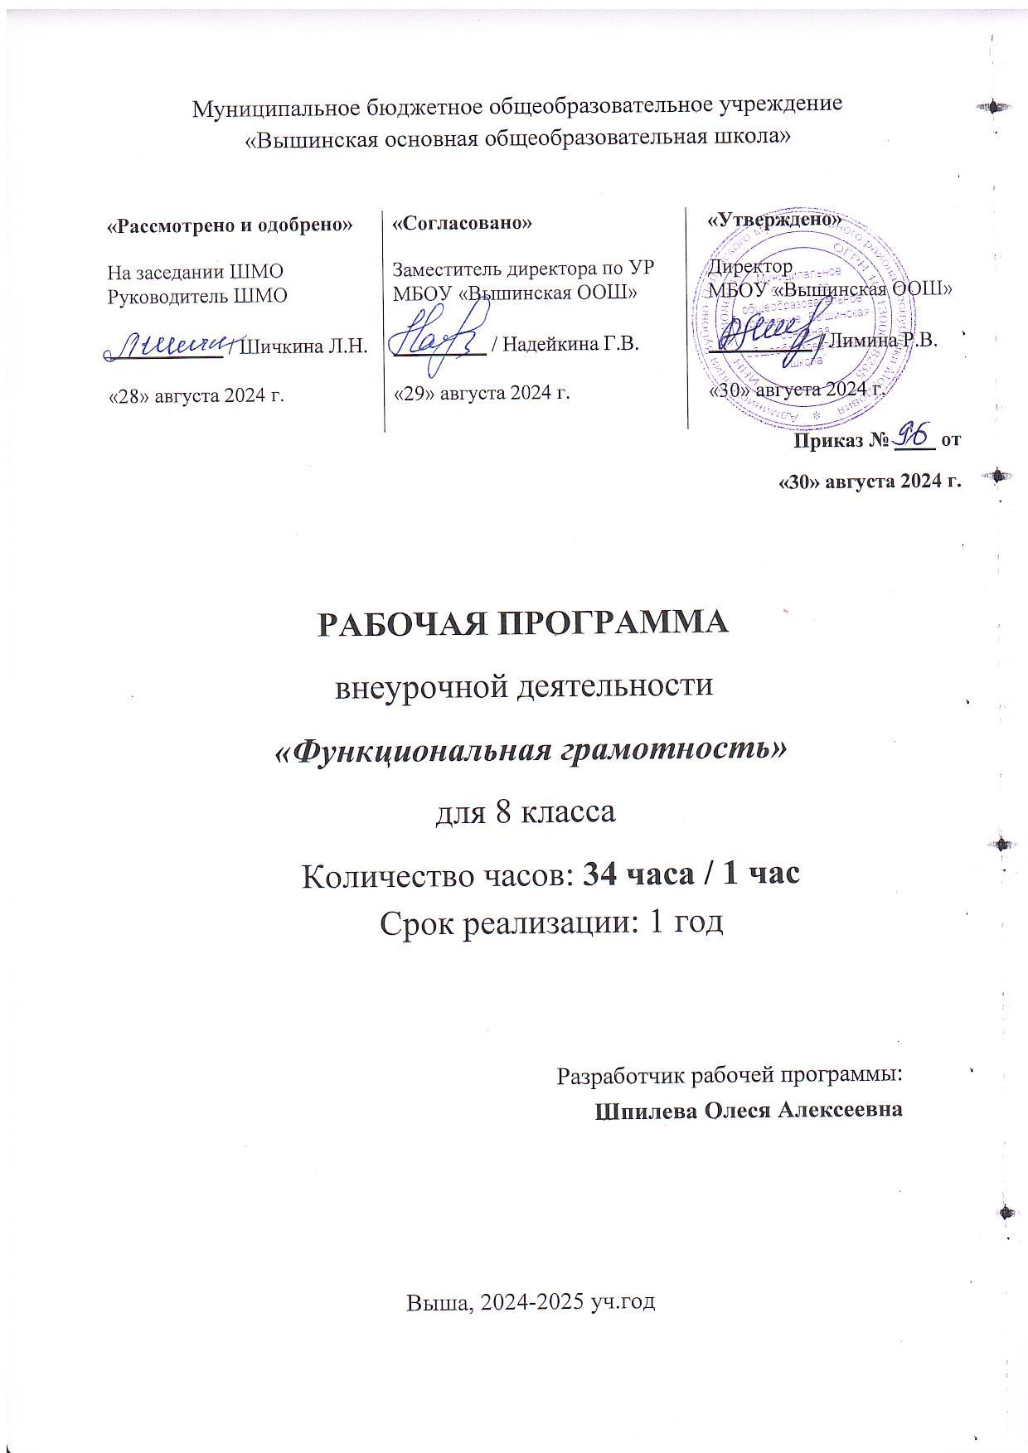Муниципальное бюджетное общеобразовательное учреждение

«Вышинская основная общеобразовательная школа»

|  |  |  |
| --- | --- | --- |
| **«Рассмотрено и одобрено»** | **«Согласовано»** | **«Утверждено»** |
| На заседании ШМО | Заместитель директора по УР | Директор |
| Руководитель ШМО | МБОУ «Вышинская ООШ» | МБОУ «Вышинская ООШ» |
| ___________ / Шичкина Л.Н. | _________ / Надейкина Г.В. | __________ / Лимина Р.В. |
| «28» августа 2024 г. | «29» августа 2024 г. | «30» августа 2024 г. |

**Приказ № ____ от**

**«30» августа 2024 г.**

**РАБОЧАЯ ПРОГРАММА**

внеурочной деятельности

***«Функциональная грамотность»***

для 8 класса

Количество часов: **34 часа / 1 час**

Срок реализации: 1 год

Разработчик рабочей программы:

**Шпилева Олеся Алексеевна**

Выша, 2024-2025 уч.год

**ПОЯСНИТЕЛЬНАЯ ЗАПИСКА**

**Актуальность**

Понятие функциональной грамотности сравнительно молодо: появилось в конце 60-х годов прошлого века в документах ЮНЕСКО и позднее вошло в обиход исследователей. Примерно до середины 70-х годов концепция и стратегия исследования связывалась с профессиональной деятельностью людей: компенсацией недостающих знаний и умений в этой сфере.

В дальнейшем этот подход был признан односторонним. Функциональная грамотность стала рассматриваться в более широком смысле: включать компьютерную грамотность, политическую, экономическую грамотность и т.д.

В таком контексте функциональная грамотность выступает как способ социальной ориентации личности, интегрирующей связь образования(в первую очередь общего) с многоплановой человеческой деятельностью.

Мониторинговым исследованием качества общего образования, призванным ответить на вопрос: «Обладают ли учащиеся 15-летнего возраста, получившие обязательное общее образование, знаниями и умениями, необходимыми им для полноценного функционирования в современном обществе, т.е. для решения широкого диапазона задач в различных сферах человеческой деятельности, общения и социальных отношений?»1, - является PISA (Programme for International Student Assessment). И функциональная грамотность понимается PISA как знания и умения, необходимые для полноценного функционирования человека в современном обществе. PISA в своих мониторингах оценивает 4 вида грамотности: читательскую, математическую, естественнонаучную и финансовую.

Проблема развития функциональной грамотности обучающихся в России актуализировалась в 2018 году благодаря Указу Президента РФ от 7 мая 2018 г. № 204 «О национальных целях и стратегических задачах развития Российской Федерации на период до 2024 года». Согласно Указу, «в 2024 году необходимо <…> обеспечить глобальную конкурентоспособность российского образования, вхождение Российской Федерации в число 10 ведущих стран мира по качеству общего образования»2. Поскольку функциональная грамотность понимается как совокупность знаний и умений, обеспечивающих полноценное функционирование человека в современном обществе, ее развитие у школьников необходимо не только для повышения результатов мониторинга

PISA, как факта доказательства выполнения Правительством РФ поставленных перед ним Президентом задач, но и для развития российского общества в целом.

Низкий уровень функциональной грамотности подрастающего поколения затрудняет их адаптацию и социализацию в социуме. Современному российскому обществу нужны эффективные граждане, способные максимально реализовать свои потенциальные возможности в трудовой и профессиональной деятельности, и тем самым принести пользу обществу, способствовать развитию страны. Этим объясняется актуальность проблемы развития функциональной грамотности у школьников на уровне общества.

Результаты лонгитюдных исследований, проведенных на выборках 2000 и 2003 гг. странами-участницами мониторингов PISA показали, что результаты оценки функциональной грамотности 15-летних учащихся являются надежным индикатором дальнейшей образовательной траектории молодых людей и их благосостояния3. Любой школьник хочет быть социально успешным, его родители также надеются на высокий уровень благополучия своего ребенка во взрослой жизни. Поэтому актуальность развития функциональной грамотности обоснована еще и тем, что субъекты образовательного процесса заинтересованы в высоких академических и социальных достижениях обучающихся, чему способствует их функциональная грамотность.

**Целеполагание**

Основной целью программы является развитие функциональной грамотности учащихся 8 класса как индикатора качества и эффективности образования, равенства доступа к образованию.

Программа нацелена на развитие:

способности человека формулировать, применять и интерпретировать математику в разнообразных контекстах. Эта способность включает математические рассуждения, использование математических понятий, процедур, фактов и инструментов, чтобы описать, объяснить и предсказать явления. Она помогает людям понять роль математики в мире, высказывать хорошо обоснованные суждения и принимать решения, которые необходимы конструктивному, активному и размышляющему гражданину (математическая грамотность);

способности человека понимать, использовать, оценивать тексты, размышлять о них и заниматься чтением для того, чтобы достигать своих целей, расширять свои знания и возможности, участвовать в социальной жизни (читательская грамотность);

способности человека осваивать и использовать естественнонаучные знания для распознания и постановки вопросов, для освоения новых знаний, для объяснения естественнонаучных явлений и формулирования основанных на научных доказательствах выводов в связи с естественнонаучной проблематикой; понимать основные особенности естествознания как формы человеческого познания; демонстрировать осведомленность в том, что естественные науки и технология оказывают влияние на материальную, интеллектуальную и культурную сферы общества; проявлять активную гражданскую позицию при рассмотрении проблем, связанных с естествознанием (естественнонаучная грамотность)4;

способности человека принимать эффективные решения в разнообразных финансовых ситуациях, способствующих улучшению финансового благополучия личности и общества, а также возможности участия в экономической жизни.

Планируемые результаты

**Метапредметные и предметные**

|  |  |  |  |  |
| --- | --- | --- | --- | --- |
|  | Грамотность | | | |
| Читательская | Математическая | Естественно- научная | Финансовая |
| **8 класс**  Уровень оценки  (рефлексии)  в рамках  предметного  содержания | оценивает форму и  содержание  текста в рамках предметного содержания | интерпретирует и оценивает математические данные в контексте лично значимой ситуации | интерпретирует и оценивает  личные, местные, национальные, глобальные естественнонауч- ные проблемы в различном контексте в рамках  предметного содержания | оценивает финансовые проблемы в различном контексте |

Личностные

|  |  |  |  |  |
| --- | --- | --- | --- | --- |
|  | Грамотность | | | |
| Читательская | Математическая | Естественно- научная | Финансовая |
| 8 класс | оценивает | объясняет | объясняет | оценивает |
|  | содержание | гражданскую | гражданскую | финансовые |
|  | прочитанного с | позицию в | позицию в | действия в |
|  | позиции норм | конкретных | конкретных | конкретных |
|  | морали и | ситуациях | ситуациях | ситуациях с |
|  | общечелове- | общественной | общественной | позиции норм |
|  | ческих | жизни на основе | жизни на основе | морали и |
|  | ценностей;  формулирует  собственную  позицию по | математических  знаний с позиции  норм морали и  общечеловечес- | естественнонауч-  ных знаний с  позиции норм  морали и | общечелове-  ческих  ценностей,  прав и |
|  | отношению к | ких ценностей | общечеловечес- | обязанностей |
|  | прочитанному |  | ких ценностей | гражданина |
|  |  |  |  | страны |

Характеристика образовательного процесса

Программа рассчитана на 5 лет обучения (с 5 по 9 классы), реализуется из части учебного плана, формируемого участниками образовательных отношений и/или внеурочной деятельности и включает 4 модуля (читательская, естественнонаучная, математическая и финансовая грамотность).

Разработанный учебно-тематический план программы описывает содержание модуля из расчета одного/двух часов в неделю в каждом классе. Тем не менее, каждое образовательное учреждение индивидуально проектирует учебный план по каждой параллели и по каждому модулю.

Таким образом, общее количество часов: минимальное – 170 часов максимальное – 340 часов.

Количество часов на один год обучения в одном классе – от 34 до 68, т.е. по 1-2 часа в неделю:

- 8-16 часов на модули «читательская грамотность», «математическая грамотность», «финансовая грамотность»;

- 8-18 часов для модуля естественнонаучной грамотности;

- 2 часа на проведение аттестации, завершающих освоение программы по соответствующему году обучения.

Разработчики программы рекомендуют в каждой параллели начинать реализацию с модуля по формированию читательской грамотности.

1. четверть – модуль «читательская грамотность».

Другие модули могут по потребностям и возможности организации идти в любом порядке, например:

1. четверть – модуль «математическая грамотность»,
2. четверть – модуль «естественнонаучная грамотность»,
3. четверть – модуль «финансовая грамотность».

Программа предполагает поэтапное развитие различных умений, составляющих основу функциональной грамотности.

В 8 классе школьники учатся оценивать и интерпретировать различные поставленные перед ними проблемы в рамках предметного содержания..

Формы деятельности: беседа, диалог, дискуссия, дебаты, круглые столы, моделирование, игра, викторина, квест, квиз, проект.

В соответствии с приказом Миннауки России от 31.12.2015 № 1577 рабочие программы курсов, в том числе внеурочной деятельности, разрабатываются на основе требований к результатам освоения основной образовательной программы основного общего образования с учетом основных программ, включенных в ее структуру. В связи с этим, целесообразно проведение текущей (выполнение заданий в ходе урока), рубежной (по окончании каждого модуля), промежуточной (по окончании года обучения) и итоговой аттестации по данному курсу в форматах, предусмотренным методологией и критериями оценки качества общего образования в общеобразовательных организациях на основе практики международных исследований качества подготовки обучающихся.

ТЕМАТИЧЕСКОЕ ПЛАНИРОВАНИЕ КУРСА ВНЕУРОЧНОЙ ДЕЯТЕЛЬНОСТИ

**Модуль «Основы читательской грамотности»**

**8 КЛАСС**

|  |  |  |  |
| --- | --- | --- | --- |
| **№**  **п/п** | **Тема занятия** | **Кол-во часов** | **Формы деятельности** |
| 1. | Определение основной темы и идеи в  драматическом произведении. Учебный текст как источник информации. | 1 | Беседа, конкурс. |
| 2. | Сопоставление содержания текстов официально - делового стиля. Деловые ситуации в текстах. | 1 | Работа в парах. |
| 3. | Работа с текстом: как применять информацию из текста в изменённой ситуации? | 1 | Беседа, круглый стол. |
| 4. | Типы текстов: текст - инструкция (указания к выполнению работы, правила, уставы, законы) | 1 | Квест, дискуссия. |
| 5. | Поиск ошибок в предложенном тексте. | 1 | Квест, круглый стол. |
| 6. | Типы задач на грамотность. Информационные задачи. | 1 | Квест, круглый стол. |
| 7. | Работа с не сплошным текстом: формы, анкеты, договоры (рубежная аттестация). | 1 | Деловая игра. |
| 8. | Проведение рубежной аттестации. | 2 | Тестирование. |
| **Итого** | | **9** | |

**Модуль «Основы математической грамотности»**

**8 КЛАСС**

|  |  |  |  |
| --- | --- | --- | --- |
| **№ п/п** | **Тема занятия** | **Кол-во часов** | **Формы деятельности** |
| 1. | Работа с информацией, представленной в форме таблиц, диаграмм столбчатой или круговой, схем. | 1 | Практикум. |
| 2. | Вычисление расстояний на местности в  стандартных ситуациях и применение формул в повседневной жизни. | 1 | Беседа. Исследование. |
| 3. | Квадратные уравнения, аналитические и неаналитические методы решения. | 1 | Исследовательская работа, практикум. |
| 4. | Алгебраические связи между элементами фигур: теорема Пифагора, соотношения между сторонами треугольника, относительное расположение, равенство. | 1 | Проектная работа. |
| 5. | Математическое описание зависимости между переменными в различных процессах. | 1 | Обсуждение. Урок практикум. |
| 6. | Интерпретация трёхмерных изображений, построение фигур. | 1 | Выполнение рисунка. Практикум. |
| 7. | Определение ошибки измерения, определение шансов наступления того или иного события. | 1 | Урок-исследование. |
| 8. | Решение типичных математических задач, требующих прохождения этапа моделирования. | 1 | Урок-практикум. |
| 9. | Проведение рубежной аттестации. | 1 | Тестирование |
| **Итого** | | **9** | |

**Модуль «Основы естественнонаучной грамотности»**

**8 КЛАСС**

|  |  |  |  |
| --- | --- | --- | --- |
| **№ п/п** | **Тема занятия** | **Кол-во часов** | **Формы деятельности** |
| ***Структура и свойства вещества (электрические явления)*** | | | |
| 1. | Занимательное электричество. | 1 | Беседа. Демонстрация моделей. |
| ***Электромагнитные явления. Производство электроэнергии*** | | | |
| 2. | Магнетизм и электромагнетизм. | 1 | Беседа. Демонстрация моделей. Презентация. |
| 3. | Строительство плотин. | 1 | Учебный эксперимент. Наблюдение физических явлений. |
| 4. | Гидроэлектростанции. Экологические риски пристроительстве гидроэлектростанций. | 1 | Проектная работа. |
| 5. | Нетрадиционные виды энергетики, объединенные энергосистемы. | 1 |
| ***Биология человека (здоровье, гигиена, питание)*** | | | |
| 6. | Внутренняя среда организма. Кровь. Иммунитет. Наследственность. | 1 | Моделирование.  Виртуальное моделирование. |
| 7. | Системы жизнедеятельности человека. | 1 |
| 8. | Проведение рубежной аттестации. | 1 | Тестирование. |
| **Итого** | | **8** | |

**Модуль: «Основы финансовой грамотности»**

**8 КЛАСС**

|  |  |  |  |
| --- | --- | --- | --- |
| **№ п/п** | **Тема занятия** | **Кол-во часов** | **Формы деятельности** |
| 1. | Потребление или инвестиции? Активы в трех измерениях. | 1 | Беседы, диалоги, дискуссии. |
| 2. | Как сберечь личный капитал? Модель трех капиталов. | 1 | Круглый стол, игра. |
| 3. | Бизнес и его формы. Риски предпринимательства. | 1 | Викторина, круглый стол, дискуссии. |
| 4. | Бизнес-инкубатор. Бизнес-план. Государство и малый бизнес. | 1 | Круглый стол, игра, квест. |
| 5. | Бизнес подростков и идеи. Молодые предприниматели. | 1 | Беседы, диалоги, дискуссии. |
| 6. | Кредит и депозит. Расчетно-кассовые операции и риски связанные с ними. | 1 | Проект, игра. |
| 7. | Проведение рубежной аттестации. | 2 | Тестирование. |
| **Итого** | | **8** | |

**ПОУРОЧНОЕ ПЛАНИРОВАНИЕ**

**8 КЛАСС**

|  |  |  |  |
| --- | --- | --- | --- |
| **№ п/п** | **Тема занятия** | **Формы деятельности** | **Примечания** |
|
| **Модуль «Основы читательской грамотности»** | | | |
| 1 | Определение основной темы и идеи в драматическом произведении. Учебный текст как источник информации. | Беседа, конкурс. |  |
| 2 | Сопоставление содержания текстов официально - делового стиля. Деловые ситуации в текстах. | Работа в парах. |  |
| 3 | Работа с текстом: как применять информацию из текста в изменённой ситуации? | Беседа, круглый стол. |  |
| 4 | Типы текстов: текст-инструкция (указания к выполнению работы, правила, уставы, законы) | Квест, дискуссия. |  |
| 5 | Поиск ошибок в предложенном тексте. | Квест, круглый стол. |  |
| 6 | Типы задач на грамотность. Информационные задачи. | Квест, круглый стол. |  |
| 7 | Работа с не сплошным текстом: формы, анкеты, договоры (рубежная аттестация). | Деловая игра. |  |
| 8 | Проведение рубежной аттестации. | Тестирование |  |
| 9 | Проведение рубежной аттестации. | Тестирование |  |
| **Модуль «Основы математической грамотности»** | | | |
| 10 | Работа с информацией, представленной в форме таблиц, диаграмм столбчатой или круговой, схем. | Практикум. |  |
| 11 | Вычисление расстояний на местности в стандартных ситуациях и применение формул в повседневной жизни. | Беседа.  Исследование |  |
| 12 | Квадратные уравнения, аналитические и неаналитические методы решения. | Исследовательская работа, практикум. |  |
| 13 | Алгебраические связи между элементами фигур: теорема Пифагора, соотношения между сторонами треугольника, относительное расположение, равенство. | Проектная работа. |  |
| 14 | Математическое описание зависимости между переменными в различных процессах. | Обсуждение. Урок практикум. |  |
| 15 | Интерпретация трёхмерных изображений, построение фигур. | Моделирование Выполнение рисунка. Практикум. |  |
| 16 | Определение ошибки измерения, определение шансов наступления того или иного события. | Урок-исследование. |  |
| 17 | Решение типичных математических задач, требующих прохождения этапа моделирования. | Урок-практикум. |  |
| 18 | Проведение рубежной аттестации. | Тестирование |  |
| **Модуль «Основы естественнонаучной грамотности»** | | | |
| 19 | Занимательное электричество. | Беседа. Демонстрация моделей. |  |
| 20 | Магнетизм и электромагнетизм. | Беседа. Демонстрация моделей. Презентация. |  |
| 21 | Строительство плотин. | Учебный эксперимент. Наблюдение физических явлений. |  |
| 22 | Гидроэлектростанции. Экологические риски пристроительстве гидроэлектростанций. | Проектная  работа. |  |
| 23 | Нетрадиционные виды энергетики, объединенные энергосистемы. | Проектная работа. |  |
| 24 | Внутренняя среда организма. Кровь. Иммунитет. Наследственность. | Моделирование.  Виртуальное моделирование. |  |
| 25 | Системы жизнедеятельности человека. | Моделирование.  Виртуальное моделирование. |  |
| 26 | Проведение рубежной аттестации. | Тестирование |  |
| **Модуль: «Основы финансовой грамотности»** | | | |
| 27 | Потребление или инвестиции? Активы в трех измерениях. | Беседы, диалоги, дискуссии. |  |
| 28 | Как сберечь личный капитал? Модель трех капиталов. | Круглый стол, игра. |  |
| 29 | Бизнес и его формы. Риски предпринимательства. | Викторина, круглый стол, дискуссии. |  |
| 30 | Бизнес-инкубатор. Бизнес-план. Государство и малый бизнес. | Круглый стол, игра, квест. |  |
| 31 | Бизнес подростков и идеи. Молодые предприниматели. | Беседы, диалоги, дискуссии. |  |
| 32 | Кредит и депозит. Расчетно-кассовые операции и риски связанные с ними. | Проект, игра. |  |
| 33 | Проведение рубежной аттестации. | Тестирование. |  |
| 34 | Проведение рубежной аттестации. | Тестирование. |  |